

Vál-Völgyi Fiatalokért Alapítvány

ÖSZTÖNDÍJRENDSZERŰ TÁMOGATÁS KIEMELKEDŐ TANULMÁNYI EREDMÉNYŰ FELSŐ TAGOZATOS TANULÓK SZÁMÁRA

PÁLYÁZATI

ŰRLAP

- 2024-2025. tanévre vonatkozóan
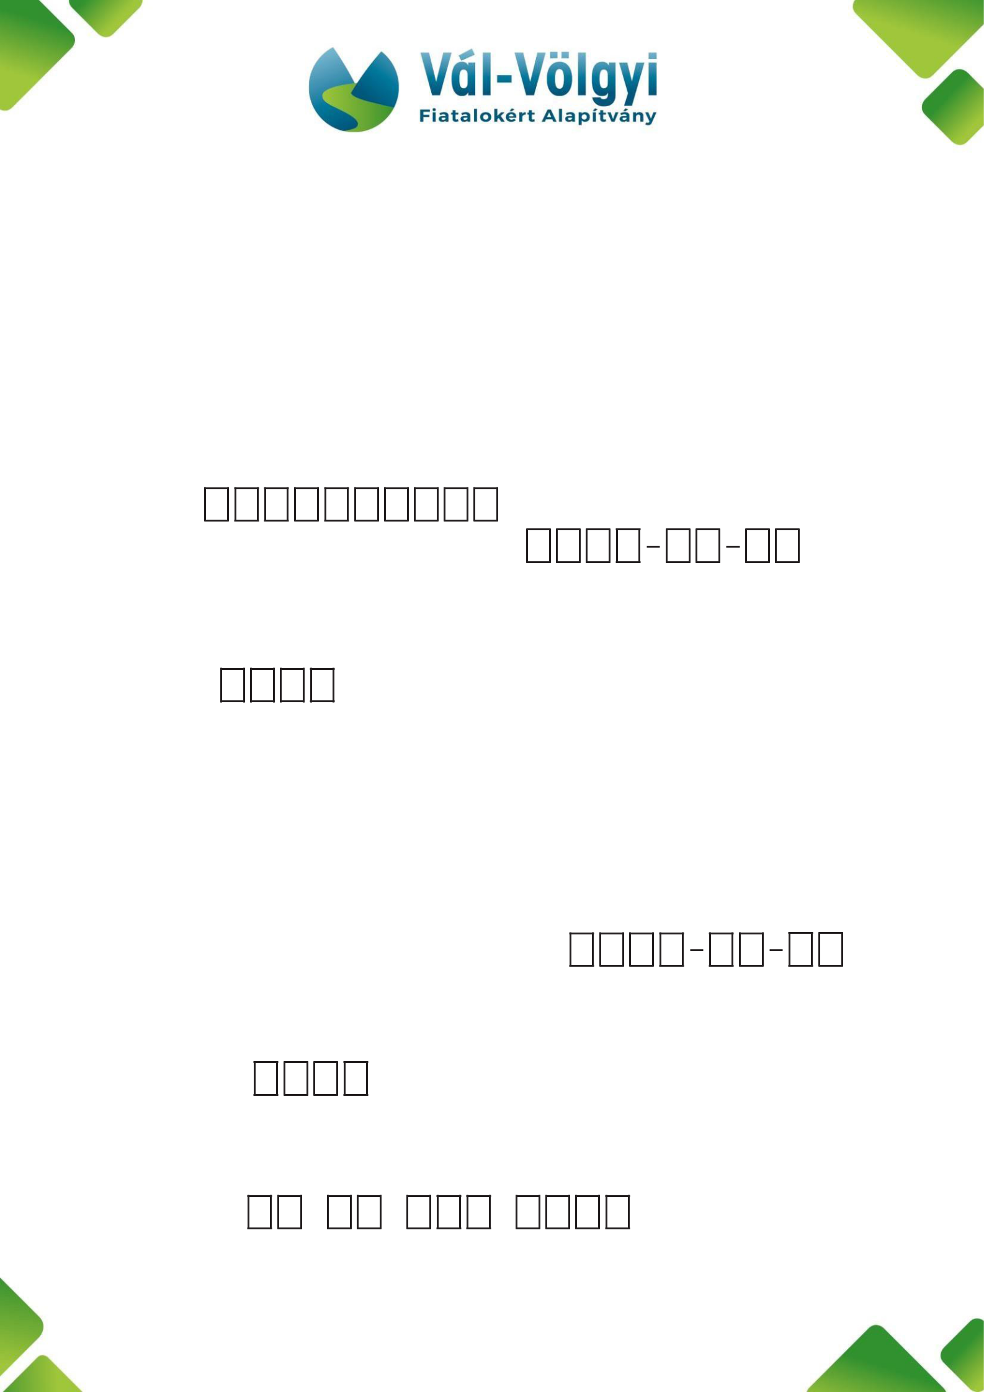

PÁLYÁZATI ŰRLAP

FELSŐ TAGOZATOS TANULÓK SZÁMÁRA

Nyomtatott nagybetűvel a pályázó tölti ki a személyazonosító vagy diákigazolványában, lakcímkártyán és az adóigazolványán

található adatoknak megfelelően!

A pályázó adatai

Név: ..............................................................................................................................

Adóazonosító jel:

Születési hely, dátum: ............................................................

Anyja születési (Leánykori) neve: ...........................................................................................

Állandó lakcím

Irányítószám:

Település:.............................................................................................................................

Közterület, házszám:..................................................................................................

A pályázó törvényes képviselőjének adatai

Név:.................................................................................................................................................

Születési hely, dátum: ............................................................

Anyja születési (Leánykori) neve: ..................................................................................

Állandó lakcím

Irányítószám:

Település: .............................................................................................................................

Közterület, házszám: .................................................................................................

Telefonszám:

E-mail cím:......................................................................................................................

Oktatási intézmény

Név:...................................................................................................................................................

Cím: ..................................................................................................................................................

Évfolyam:..........................................................................................................................................

2024/2025. első félévének tanulmányi átlaga^{1,2}: …..........................................................

A pályázó szociális helyzetének jellemzői³

A pályázó családjában az eltartottak száma:…………fő

A pályázó szülei elváltak: igen / nem

A pályázó szülei külön élnek: igen / nem

A pályázó félárva: igen / nem

A pályázó állami gondozott, gyámság alatti: igen / nem

A pályázó családjában munkanélküliség: van / nincs

Ha van, akkor a munkanélküliek száma:……….. fő

A pályázó naponta ingázik-e a lakóhelye és oktatási intézménye között: igen / nem

Mint a pályázó törvényes képviselője, büntetőjogi felelősségem tudatában kijelentem, hogy a pályázati űrlapon és mellékleteiben feltüntetett adatok a valóságnak megfelelnek. A pályázati űrlap aláírásával hozzájárulok ahhoz, hogy a pályázó oktatási intézménnyel fennálló jogviszonyáról a Vál-Völgyi Fiatalokért Alapítvány Kuratóriuma, az alapító részére tájékoztatást nyújtson.

A pályázó törvényes képviselője-a pályázati űrlap mellékletét képező nyilatkozatommal- hozzájárulok a Vál-Völgyi Fiatalokért Alapítvány rendelkezésére bocsátott, (a pályázó és a törvényes képviselő) személyes adatainak kezeléséhez.

........................., 2025. ................................

....................................................
A pályázó aláírása

..........................................................

A pályázó törvényes képviselőjének aláírása

1 Magatartás és szorgalom érdemjegyek nélkül számítva!

2 Amennyiben a tanuló bármely tantárgyból felmentett, úgy azt a tantárgyat az átlagszámításnál figyelmen kívül kell hagyni. A felmentésről szóló igazolást a pályázathoz csatolni kell

3 A szociális rászorultságra vonatkozó adatok kitöltése önkéntes.

HOZZÁJÁRULÓ NYILATKOZAT

A VÁL-VÖLGYI FIATALOKÉRT ALAPÍTVÁNY FELSŐ TAGOZATOS
TANULÓK SZÁMÁRA KIÍRT ÖSZTÖNDÍJPÁLYÁZATA SORÁN TÖRTÉNŐ ADATKEZELÉSHEZ

Alulírott:

Név: ...............................................................................................................................................

Születési név: ...............................................................................................................................

Anyja neve: ...................................................................................................................................

Lakcím:….......................................................................................................................................

mint

Név:..............................................................................................................................................

Születési név: ..............................................................................................................................

Anyja neve:..................................................................................................................................

Lakcím:........................................................................................................................................

Mint a Pályázó törvényes képviselője az alábbi nyilatkozatot teszem:

Hozzájárulok ahhoz, hogy a pályázót és személyemet érintő, jelen pályázat pályázati űrlapján és annak mellékletein feltüntetett valamennyi adatot a Vál- Völgyi Fiatalokért Alapítvány az adatkezelési tájékoztatóban meghatározottak szerint kezeljen.

Hozzájárulok ahhoz, hogy a pályázó nevét, képmását a Vál-Völgyi Fiatalokért Alapítvány felhasználja, így különösen azt honlapján, közösségi oldalán a nyilvánosság számára elérhetővé tegye, nyomtatott és elektronikus sajtóbeszámolókban megjelentesse.

Kijelentem, hogy a személyes adataim kezelésével kapcsolatos előzetes tájékoztatását megkaptam, az abban foglaltakat tudomásul vettem, és jelen nyilatkozatomat annak ismeretében adtam meg.

........................., 2025. ............................... ....................................

Nyilatkozattevő
ADATKEZELÉSI TÁJÉKOZTATÓ

A VÁL-VÖLGYI FIATALOKÉRT ALAPÍTVÁNY FELSŐ TAGOZATOS TANULÓK SZÁMÁRA KIÍRT ÖSZTÖNDÍJ PÁLYÁZATA SORÁN TÖRTÉNŐ ADATKEZELÉSHEZ

1. Adatkezelő:

Adatkezelő neve: | Vál-völgyi Fiatalokért Alapítvány
Székhely: | 8086 | Felcsút, 0311/5 hrsz.
Levelezési cím: | 8086 | Felcsút, Pf.: 15.
Telefonszám: | 06 30 999 9279
E-mail cím: | info@vvfa.hu
Képviselő: | Dr. Várkonyi Andrea, a kuratórium elnöke
Adatkezeléssel kapcsolatban illetékes személy: Györgyiné Ollé Veronika, titkárságvezető

- Kezelt adatok köre:

Személyes adatok, képmás és hangfelvétel

A képmás és hangfelvétel készítésének helye: Vál-völgyi Fiatalokért Alapítvány 2024. februári sajtóesemény, Felcsút

Felvétel készítésének ideje: 2025. február

- Az adatkezelés célja:

Az ösztöndíjpályázat kezelése, lebonyolítása, a pályázó részére a bankszámlanyitás előkészítése, a támogatásra való jogosultság ellenőrzése, Vál-Völgyi Fiatalokért Alapítvány arculatának erősítése, az Alapítvány tevékenységnek bemutatása, ezzel összefüggésben a sajtóeseményen fénykép- és videófelvételek készítése és felhasználása.

- Az adatkezelés jogalapja:

Az Érintett hozzájárulása és a Polgári Törvénykönyvről szóló 2013. évi V. törvény 2:43.§ e) pontja és 2:48 § (1) bekezdése.

- Az adatok tárolásának időtartama:

A pályázati adatlapon és mellékleteiben feltüntetett személyes adatokat, a pályázóról készített felvételeket az Adatkezelő az Érintett törlési kérelméig megőrzi. Az adatkezeléshez való hozzájárulásának visszavonását az Érintett bármikor kérheti az Adatkezelő 1. pontban írt elérhetőségein. A hozzájárulás visszavonása nem érinti a visszavonás előtt a hozzájárulás alapján végrehajtott adatkezelés jogszerűségét.

Az Adatkezelő a személyes adatokat nem továbbítja harmadik országba vagy nemzetközi szervezet, illetve egyéb címzettek részére. Az adatkezelés során automatizált döntéshozatal és profilalkotás nem történik. Az Adatkezelő által igénybe vett adatfeldolgozó a Talentis Group Zrt. (székhely: 8086 Felcsút, Fő utca 65., cégjegyzékszám:

13-10-041257)

- Az Érintett jogai:

Az Érintett kérelmezheti az Adatkezelőtől a rá vonatkozó személyes adatokhoz való hozzáférést, azok helyesbítését, törlését vagy kezelésének korlátozását, tiltakozhat az ilyen személyes adatok kezelése ellen és élhet az adathordozhatósághoz való jogával. Az Érintett az Adatkezelő 1. pontban megjelölt elérhetőségein nyújthatja be adatkezeléssel kapcsolatos kérelmeit.

Az Érintett az adatkezeléssel kapcsolatban panaszt nyújthat be a Nemzeti Adatvédelmi és Információszabadság Hatósághoz (cím: 1125 Budapest, Szilágyi Erzsébet fasor 22/c, tel.: 06 1 391 1400, e-mail: ugyfelszolgalat@naih.hu).

Az Érintett adatkezeléssel kapcsolatos jogérvényesítési lehetősége bírósági eljárás kezdeményezése. Az Érintett az általa tapasztalt jogellenes adatkezelés esetén polgári pert kezdeményezhet az Adatkezelő ellen. A per elbírálása a törvényszék hatáskörébe tartozik. A per – az Érintett választása szerint – a lakóhelye szerinti törvényszék előtt is megindítható (a törvényszékek felsorolását és elérhetőségét az alábbi linken keresztül tekintheti meg: http://birosag.hu/torvenyszekek).

